|  |  |
| --- | --- |
|  | RATP PRoject |
|  |  |
| 06/06/2017 | Graph & Algorythm |
|  | Pierre VALENTIN  Sami ABOUT  Audrey ROUSSEL-ENDICOTT |

# Creation of the Adjacency List :

JSON & Jackson

Pour lire le JSON, on utilise la librairie nommé Jackson. Elle permet de créer des objets JAVA avec les attributs correspondant. Un node correspond à une station, les lignes nous permettent de créer des edges.

Vous pouvez voir que les attributs correspondent a ce donne dans le json.

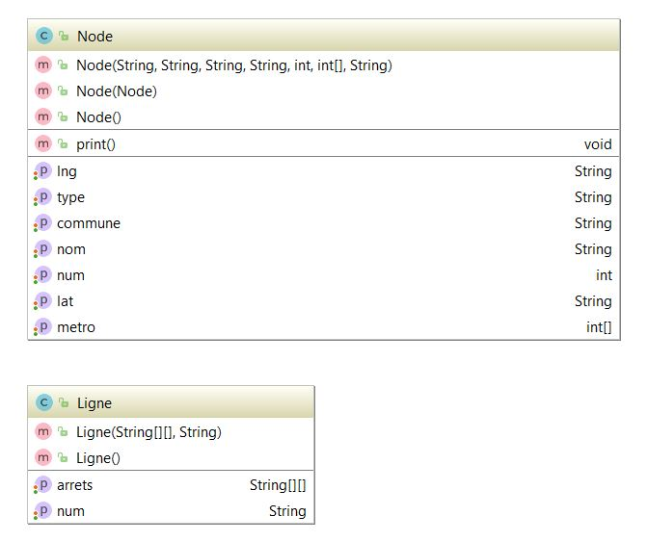

BFS

Après avoir créé tous les les objets on peut calculer le shortest path. Le shortest path est le chemin le plus court sans prendre en compte le poid des chemin (ici la distance géographique).

Pour cela on créer l`adjency list puis on réapplique l’algorithme du bfs. Le résultat obtenu entre les stations bastille et Parmentier est :

Bastille |

Bréguet-Sabin |

Richard-Lenoir |

Oberkampf |

République |

Parmentier |